Викторина «День Земли»
Главными задачами данной викторины являются: формирование представления о том, что Землю нужно беречь, формирование интереса к окружающему миру и экологическое сознание, дальнейшее развитие познавательных способностей детей, воспитывание чувства любви и уважительного отношения к своей Родине,
22 апреля - Международный день Земли - праздник чистой Воды, Земли и Воздуха. День напоминания о страшных экологических катастрофах, день когда каждый человек может задуматься над тем, что он может сделать в решении экологических проблем, поборов равнодушие в себе.
Задание 1. Правила поведения в лесу.
Игра «Если я приду в лесок». Произносим действия, если поступки хорошие, говорим "да", если плохие, то говорим "нет"!
Если я приду в лесок
И сорву ромашку? (нет)
Если съем я пирожок
И выброшу бумажку? (нет)
Если хлебушка кусок
На пеньке оставлю? (да)
Если ветку подвяжу,
Колышек подставлю? (да)
Если разведу костер,
А тушить не буду? (нет)
Если сильно насорю
И убрать забуду. (нет)
Если мусор уберу,
Банку закапаю? (да)
Я люблю свою природу,
Я ей помогаю! (да)
Задание 2. Загадки.
1)Всех прилетевших птиц черней,
Чистит землю от червей.
Взад – вперёд по пашне вскачь,
А зовётся птица… «грач».
2)Кто на ёлке на суку
Счёт ведёт: ку – ку, ку – ку? (кукушка)
3)Он соло пел среди ветвей.
Певца назвали … (соловей).
4)На шесте дворец, во дворце певец,
А зовут певца … (скворец).
5)Под крышей я леплю гнездо из комочков глины.
Для птенчиков стелю на дно пуховую перину. (ласточка)
6)На одной ноге стоит,
В воду пристально глядит,
Тычет клювом наугад –
Ищет в речке лягушат. (цапля)
7)Непоседа пёстрая, птица длиннохвостая,
Птица говорливая, самая болтливая. (сорока)
8)Плотник острым долотом
Строит дом с одним окном. (дятел)
9)Маленький мальчишка в сером армячишке
По дворам шныряет, крохи подбирает. (воробей)
10)Что за птица мороза не боится?
Хоть снега лежат везде, у неё птенцы в гнезде? (клёст)
11)Как лиса среди зверей эта птица всех хитрей.
Прячется в зелёных кронах.
А зовут её … (ворона).
12)На полянке у дорожки
Красные горошинки.
Кто мимо пройдёт,
Всяк в рот себе кладёт. (Малина.)
13)Богатырь стоит богат,
Угощает всех ребят:
Ваню-земляникой,
Таню-костяникой,
Машеньку-орешком,
Петю-сыроежкой,
Катеньку-малинкой,
Ваню-хворостинкой (Лес.)
14)Под сосною у дорожки
Кто стоит среди травы?
Ножка есть, но нет сапожек.
Шляпка есть-нет головы. (Гриб.)
15)На спине иголки,
Длинные и колкие,
А свернётся он в клубок-
Нет ни головы, ни ног. (Ёж.)
16)Кто с высоких тёмных сосен
В ребятишек шишку бросил,
И в кусты через пенёк
Промелькнул, как огонёк (Белка.)
Задание 3. Игра «Перелётные или зимующие».
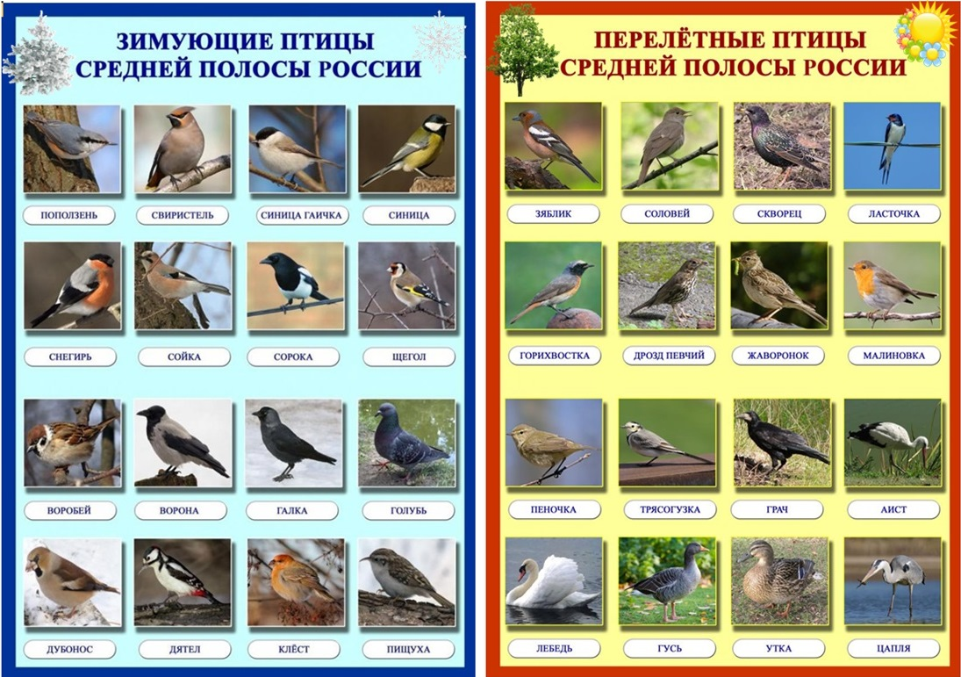
Предлагаем вам, говорить название птиц, а дети должны определить: зимующие или перелетные.

Задание 4.Ответьте на вопросы:
1. Какие грибы растут под берёзой? (Подберёзовики.)
2. Сильный ветер со снегом. (Метель.)
3. Самое пугливое животное. (Заяц.)
4. Пушной зверёк, который живёт в дупле? (Белка.)
5. Сок, какого дерева сладок? (Берёзы.)
6. Самое неуклюжее и косолапое животное? (Медведь.)
7. Прибор для измерения температуры? (Термометр.)
8. Какое животное больше похоже на человека? (Обезьяна.)
9. Кто такой гиппопотам? (Бегемот.)
10. Царь зверей. (Лев.)
11. Король пустыни. (Верблюд.)
12. «Разлинованная лошадка». (Зебра.)
13. Самое высокое животное на земле. (Жираф.)
14. Самое колючее животное. (Ёж.)

Последнюю и, пожалуй, самая главная загадка:
Ни начала, ни конца, ни затылка, ни лица.
Но знают все – и млад, и стар, что она огромный шар. (Земля)

